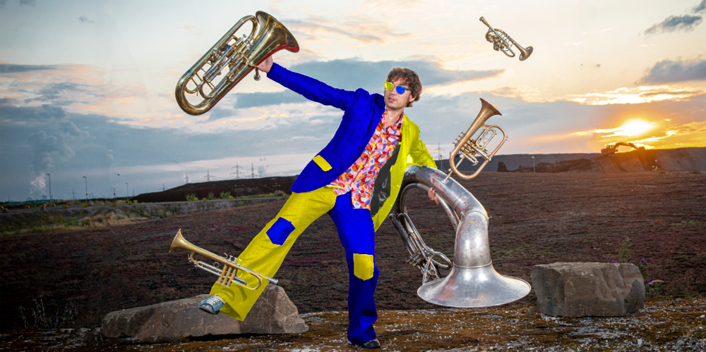
druckfähiges Bildmaterial unter www.newcolours-festival.de/pressebereich

Das Konzert mit dem Fischermann Orchestra entfällt!
EINTRITT FREI! New Colours Festival goes public
Dem New Colours Festival ganz nah sein können die Nicht-Festivalbesucher am 10. und 11. September. Dann verwandelt die eigens für das Festival zusammengestellte Brassholes Marching Band um den Ausnahmetrompeter Matthias Schriefl verschiedene außergewöhnliche Orte durch neue Klangfarben.
Matthias Schriefl ist nicht nur ein musikalischer Tausendsassa, sondern hat auch eine Mission. Er kennt und liebt die großen Bühnen und die weite Welt, legt aber Wert darauf, regelmäßig auch im Kleinen den Menschen den Jazz nahezubringen. Das ist beachtenswert, weil Schriefl vor allem mit seiner Band Shreepunk als „Rising Star“ der European Concert Hall Organisation bereits durch die großen Konzerthäuser Europas tourte und wohl einer der meist beschäftigtesten Jazzmusiker ist. Aber Schriefl ist nicht nur einer der herausragendsten Trompeter Europas, sondern auch ein begnadeter Entertainer. Nach der Absage des Fischermann Orchestra hat er kurzerhand eine neue Band zusammengestellt und wird uns zeigen, was Jazz bedeutet. Improvisation auf höchstem Niveau!
YOUNG YOUNG GERMAN JAZZ
Jungen deutschen Jazz gibt es danach am Sonntagnachmittag um 15:00 Uhr in der Kunststation Rheinelbe zu entdecken. Auch hier ist der Eintritt frei. Das Moritz Götzen Trio mit der ungewöhnlichen Besetzung Mit Kontrabass, Geige und Gitarre präsentiert mit stilistischer Offenheit und großer Sensibilität bewusst simpel gehaltene Melodien mit energetischen Elementen.

